Квиз, посвящённый Дню космонавтики прошел в районной школе № 2001
19.04.2023
Члены Молодежной палаты района Бирюлево Западное провели квиз, посвящённый Дню космонавтики для учащихся школы №2001.

Школьники с удовольствием приняли участие в квизе, проверили свои знания в области космонавтики, узнали о выдающихся людях, создававших историю.

Фото: официальная страница ВК Молодежное Бирюлево Западное.

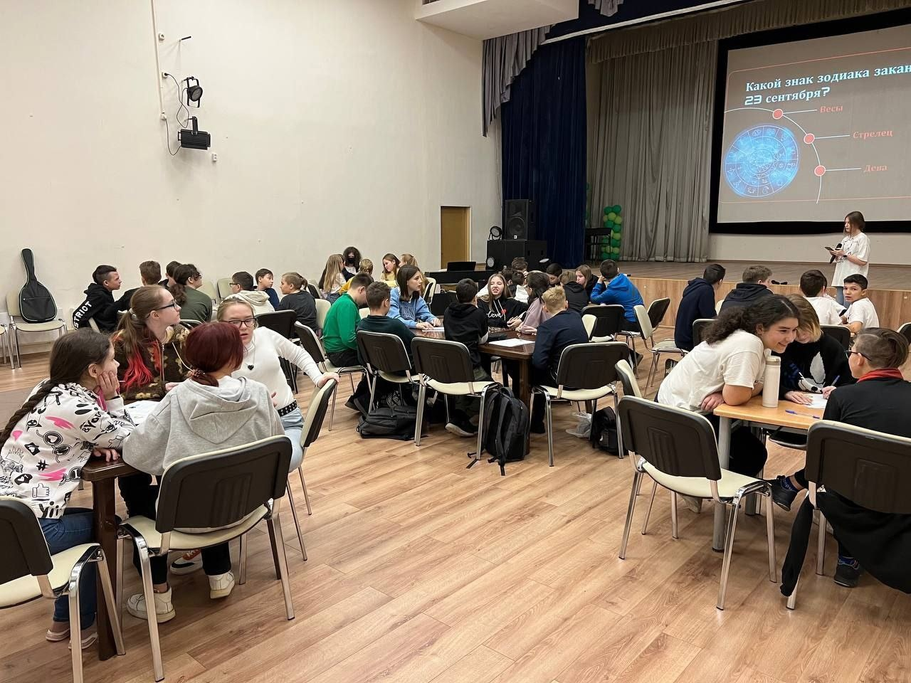

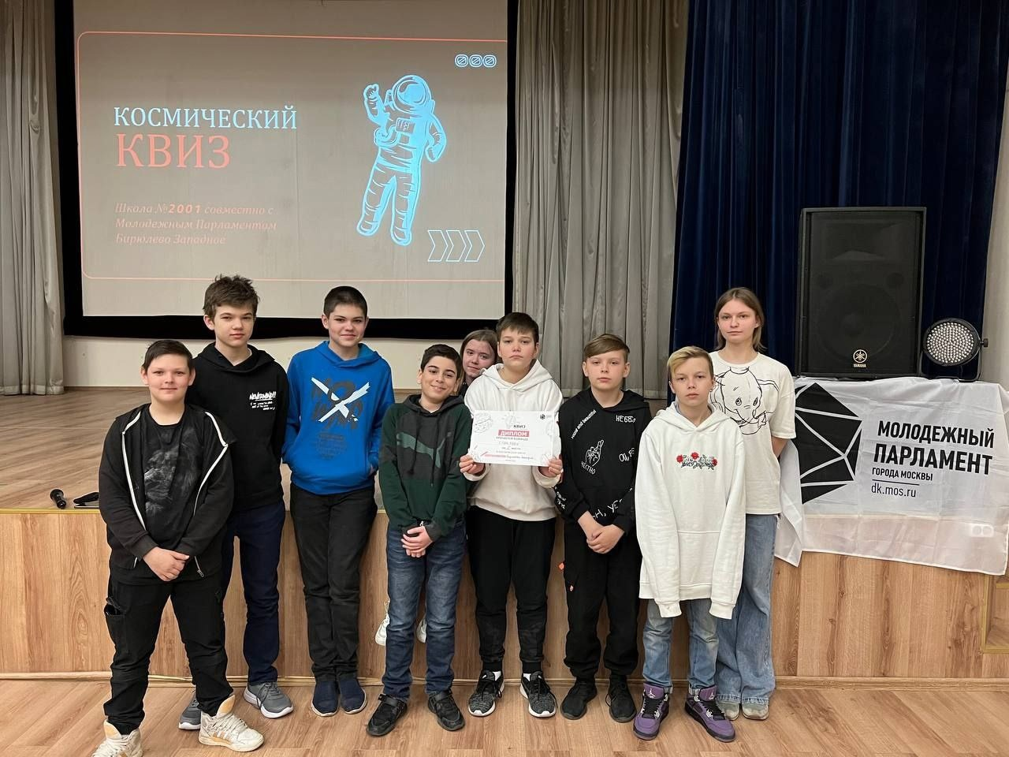

Адрес страницы: http://birulevo-zapadnoe.mos.ru/counter-terrorism/anti-terrorist-activities-of-the-western-biryulyovo-district-of-southern-administrative-district-of-/measures-to-combat-extremism-and-terrorism/detail/11539811.html
Управа района Бирюлево Западное города Москвы

